

ASBL Ropi - Rapport d’activité 2010 - juin 2015

Première Assemblée Générale du 29 juin 2015,

Bibliothèque Les Comtes de Hainaut, Place de Vannes 20, 7000 Mons

# Le Ropi, payez en argent content :-)

Le Ropi est une monnaie complémentaire à l'euro ayant cours dans la région de Mons-Borinage. Le Ropi a pour objectif de relocaliser l'économie en favorisant les achats chez les producteurs et les commerçants locaux.

Le Ropi peut être acheté avec des euros ou bien être reçu comme réduction lors d’un achat chez un commerçant. Il ne peut être échangé que dans la région montoise et en dehors des grandes enseignes, favorisant les achats chez les commerçants et PME locales.

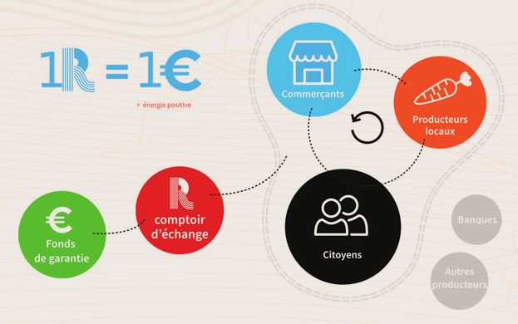

Le Ropi a pour vocation de circuler: les commerçants l'utilisent a leur tour pour s'approvisionner en marchandises chez les producteurs et artisans locaux, ainsi que pour leur leurs dépenses personnelles.

Cette circulation engendre une spirale vertueuse de relocalisation de l'économie pour le renforcement de l'économie locale, de l'autonomie énergétique et de la qualité de l'environnement.

Le Ropi est une monnaie au service de tous les citoyens et cogérée par les consommateurs, producteurs, commerçants, acteurs du monde associatif, culturel et éducatif, au sein de l'asbl Ropi selon les principes de la démocratie participative.

# Historique

En avril 2010, dans un soubresaut de la crise économique qui a débuté en 2007/2008, le collectif citoyen Ca Passe Par Mons (CPPM) créée un groupe local du Réseau Financement Alternatif (RFA), le FINANC'éthique Mons. Inspiré des succès des monnaies complémentaires en Allemagne (Regio Geld), en Flandre (RES), en Angleterre (Transition Towns), en Suisse (le WIR) et ailleurs dans le monde, le groupe décide de lancer une monnaie complémentaire à Mons-Borinage, qui recevra plus tard le nom de Ropi, en référence au gavroche montois qui arrose les passants dans le jardin du Mayeur.

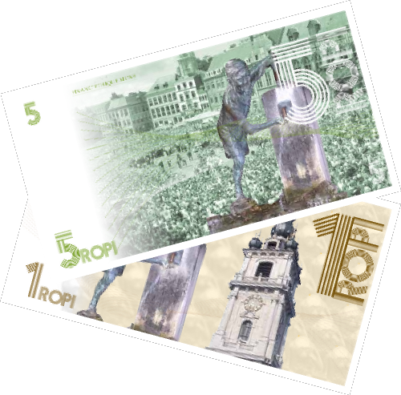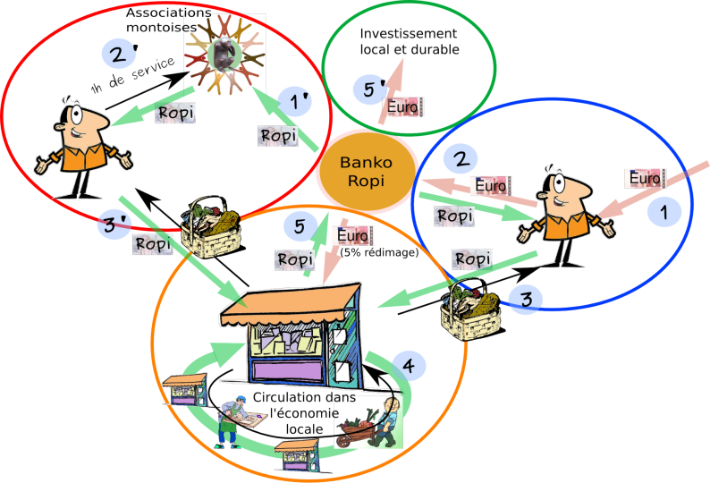

Dans une première phase, un microprojet au sein de l'école provinciale le Nursing (IESPP) voit le jour grâce à la participation d'un professeur et ses élèves de 6ème Techniques Sociales. Dans ce microprojet, l'usage de la monnaie prend la forme d’un projet pédagogique, « Le Ropi, une monnaie pour apprendre », il s’agit en quelque sorte d’un laboratoire de cette nouvelle monnaie, où l'école est considérée comme un partenaire associatif agréé bénéficiant de dons de la banque Ropi (un élève reçoit des Ropi en échange de cours donnés à d’autres élèves, généralement plus jeunes). Les premiers billets équipés d'un hologramme anticontrefaçon voient ainsi le jour en octobre 2011. Le projet n’est cependant pas un succès, l’école décidant finalement de ne pas accepter le Ropi à la cantine, notamment.

En octobre 2011, afin de rebondir sur l’échec du projet à l’école, l'usage du Ropi est étendu à une dizaine de commerces intramuros afin de tester l'utilisation pratique du Ropi dans un environnement commercial, en association avec le collectif Mons-Equitable. L’objectif de ce projet avec un cercle limité ce commerçants engagés permet de corriger les divers problèmes rencontrer et d'adapter la communication avant d'étendre l'utilisation du Ropi à un plus grand nombre de commerçants et producteurs.

En mars 2012, Fabian Dortu de l’association Ropi décroche une bourse de 7500 € de la Fondation Roi Baudouin (“Hors piste”) afin d'étendre l'utilisation du Ropi.

Un premier comptoir de change (lieu pour l’échange de Ropi contre des Euros) ouvre chez un traiteur du centre, qui malheureusement fait faillite quelques mois plus tard (pour une raison indépendante du Ropi). Ce nouveau coup dur entraine une baisse de motivation des bénévoles de l’association. Nombre d’entre eux quittent alors l’association, qui entrera dans une phase d’hibernation de 2012 à 2013, malgré une tentative de relance, avec l’ouverture de deux comptoirs de change au centre ville.

Une tentative de développement de nouveaux outils de communication (billets, dépliants, site web) a eu lieu avec le concours de professionnels mais avec des résultats peu satisfaisants (qualité du graphisme pas à la hauteur de nos exigences, site web bogué). Cette mésaventure a fait perdre du temps et de l’argent, reconnaissons le, indirectement causé par le manque de ressources bénévoles pour faire le suivi des opérations.

En 2014, l’arrivée de nouveau bénévoles motivés permet de relancer le Ropi, de créer l’asbl fin 2014 (publication des statuts le 19/12/2014), de créer de nouveaux outils de communications (dépliant, site web) et un set de quatre nouveaux billets plus jolis les un que les autres.

Quatre administrateurs provisoires sont désignés pour le lancement de l’asbl, et la première Assemblée Générale des membres est programmée pour le 29 juin 2015.

# Activité de l’asbl

## Mission spécifique et projets passés / en cours

La mission spécifique de l’asbl depuis sa création est de mettre en place et de consolider la l’asbl par différentes projets très concrets et des représentations tournées vers l’extérieur.

### Projets

* Consolidation des Statuts et publication au moniteur (19/12/2014)
* 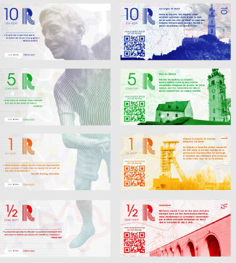Passage de la comptabilité à Laurent Cardon
* Création d’outils de communication - sous-traitance (voir annexes)
  + Un logo
  + Un dépliant sous forme de triptyque
  + Un autocollant à afficher dans les commerces acceptant le Ropi
  + Des cartes de visite
  + Une charte graphique pour le site web et la newsletter
* Création d’un site web (en construction)
  + Gestion des commerces (recherche par produits, localisation, …)
  + Gestion des commandes
  + Gestion des comptes électroniques
* Design de nouveaux billets de 0.5€, 1€, 5€ et 10€ (sous-traitance) et demande de devis pour leur impression imminente.

### Ateliers

* Nombreux ateliers (workshop), pour brainstormer et/ou implémenter des projets déterminés (voir ci-dessous)
  + 7 ateliers de 3-4 heures en soirée (travail sur les statuts, le ROI, les outils de communications)
  + Atelier de 6 jours pour le développement du site web du 25 au 30 mai 2015.
  + Atelier de développement de la monnaie électronique, paiement par SMS, au sein de Financité (atelier transversal aux différentes monnaies complémentaires de Wallonie).
  + Tournée photo à Mons-Borinage pour les photos des billets.
  + Consolidation du Règlement d’Ordre Intérieur et du mode d’emploi du Ropi (en construction)
  + Formation des ambassadeurs Ropi par Alexandre Bertrand (10/6/2015)

### 

### Représentation extérieures / rencontres

* Conseil de Groupes locaux Financité (6/9/2014)
* Réunion téléphonique avec Financité (7/10/2014)
* Participation aux Etats Généraux de la Finance (25/10/2014)
* Réunion avec la Maison des Jeunes de Mons (1/10/2014)
* Réunion avec Financité (26/2/2015)
* Interview par une étudiante de l’Umons dans le cadre de son master (9/3/2015)
* Réunion avec un étudiant de l’UMons qui se propose de devenir ambassadeur du Ropi (17/3/2015).
* Réunion avec une stagiaire du pôle muséal de Mons pour affichage des billets Ropi au beffroi de Mons (6/3/2015)
* Représentation du Ropi au stand El Gesperans du Festival Popup les 7, 8 et 9 mai 2015.
  + machine à eau représentant la circulation de la monnaie et les fuites de capital.
* Interview par un étudiant en master (gestion économique) sur les monnaies complémentaires (23/4/2015).
* Interview par une étudiante en master sur les motivations personnelles à mener le projet Ropi (5/5/2015).
* Interview par Mons-en-transition sur l’histoire du Ropi pour la Gazette de la Transition (3/6/2015).
* Demande d’une salle à l’Hotel de Ville pour l’organisation de la conférence de presse.

## Objectifs pour l’année 2015.

### A court terme (fin juillet 2015)

* Impression des outils de communication et des billets.
* Finalisation du site web (fonctionnalités de base, dont la commande de Ropi en ligne).
* Augmentation du nombre de membres.
* Recherche de bénévoles.

### A moyen terme (fin septembre 2015)

* Formation des ambassadeurs et démarchage des commerçants. L’asbl vise l’adhésion de 30 commerçants pour fin 2015.
* Conférence de presse à l’Hôtel de Ville de Mons, avec le témoignage de commerçants.

### A long terme (fin 2016)

* Elargissement des commerces participants et plus particulièrement élargissement à des producteurs.
* Rencontre de la BNB pour la mise en place de la monnaie électronique (demande d’autorisation)
* Mise en place des comptes électroniques et du système de paiement par SMS.

# Composition du Conseil D’Administration et membres

## Le Conseil d’Administration (CA) provisoire de l’asbl

Conseil d’administration mis en place le 19/12/2014.

(par ordre alphabétique)

|  |  |  |
| --- | --- | --- |
| Prénom, Nom | Fonction particulière | Photo |
| Alexandre Bertrand | Trésorier.  Candidat à sa réélection comme Administrateur mais démissionnaire du poste de trésorier. |  |
| Laurent Cardon | Secrétaire.  Candidat à sa réélection comme Administrateur. |  |
| Fabian Dortu | Secrétaire.  Candidat à sa réélection comme Administrateur. |  |
| Jacqueline Hanneuse | Trésorière.  Candidate à sa réélection comme Administratrice. |  |

## Les candidats au CA pour l’élection du 29 juin 2015

Les quatre Administrateurs précédents sont tous candidats à leur réélection. A noter qu’Alexandre Bertrand démissionne de son poste de trésorier.

|  |  |
| --- | --- |
| Un nouveau candidat administrateur, Adrien Huygens se propose de remplacer Alexandre au poste de trésorier |  |

## Membres

L’asbl en est encore ses débuts et les membres actuels sont principalement les fondateurs de l’asbl. Un ’appel à devenir membre a été envoyé le 18 juin 2015, en même temps que l’invitation à l’AG. Nous espérons que cette AG sera l’occasion d’accueillir de nouveaux membres en nombre!

# Situation financière

### Bilan au 29 juin 2014

TODO Laurent bilan court résumé

### Budget 2015

L’asbl dispose de différentes sources de revenus:

* Bourse ‘Hors piste’ de 7500€ de la Fondation Roi Baudouin (bourse personnelle attribuée à Fabian Dortu). Solde de 3500€ reversé à la Fondation en 2015.
* Cotisation des membres du groupe local montois Financité (le Financ’éthique Mons), dont une partie est reversée à l’asbl
* Cotisation des membres de l’asbl ROPI
* Budget Education Permanente Financité, dont une partie est redistribuée à ses groupes locaux (environ 1000€ par an), ou plus sur base de projet précis, sous réserve d’acceptation.
* Budget Marcourt pour les monnaies complémentaires.

Ses dépenses sont principalement des frais de conceptions graphiques et des frais d’impression (billets, dépliants).

Le bilan de 2014 et le budget de 2015 sont détaillés dans les feuilles annexes.

# ANNEXES

* Bilan au 29 juin 2015.
* Budget 2015.
* Bulletin d’élection des administrateurs.
* Bulletin d’inscription comme membre de l’asbl.
* Charte
* Statuts
* Présentation des outils de communications (dépliant, autocollant, billets).